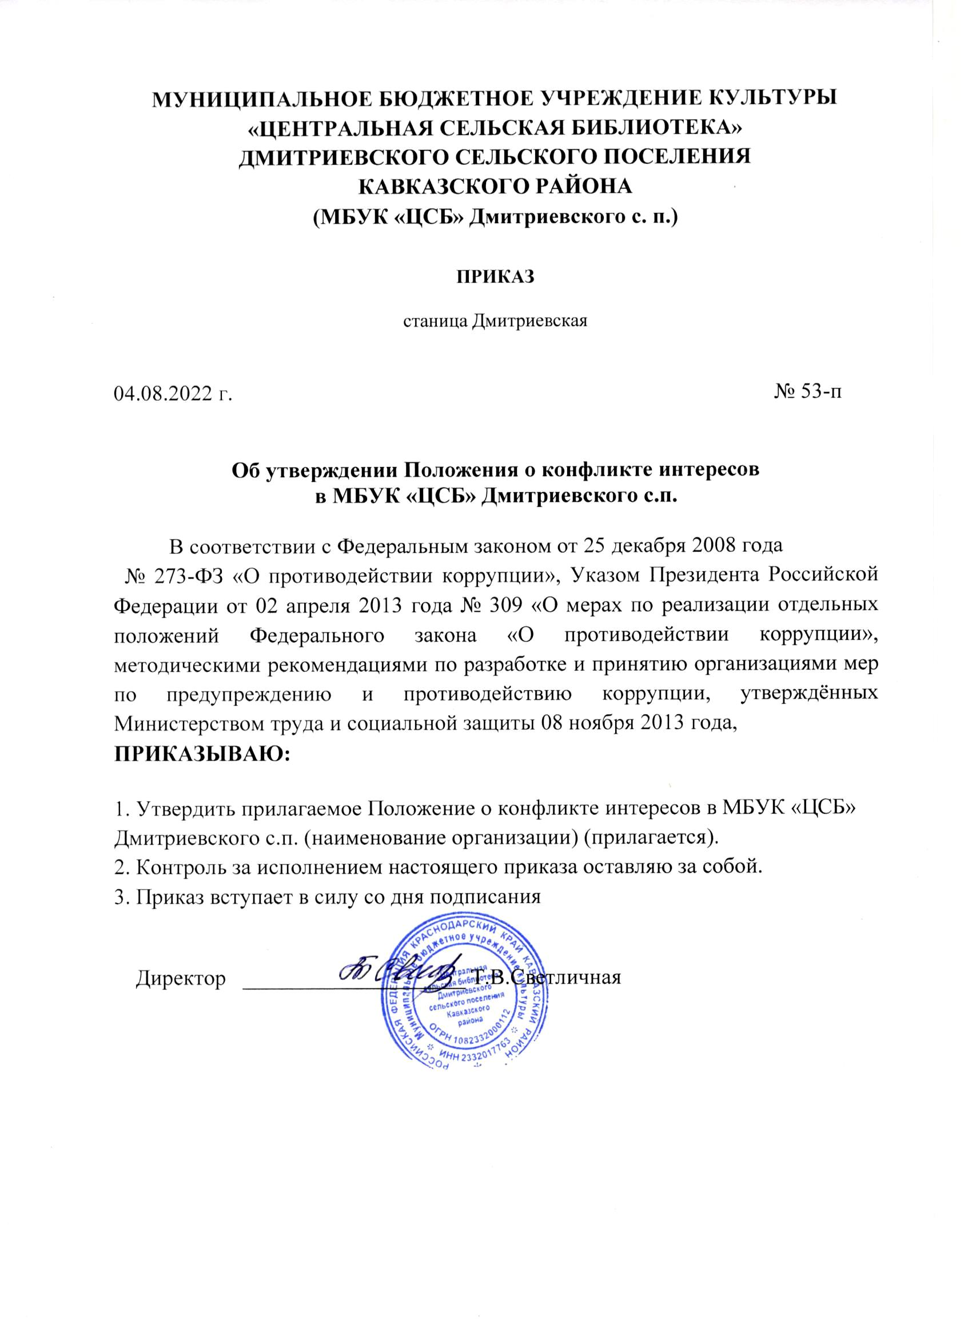
Приложение к приказу от 04.08.2022 года № 53

Положение
о конфликте интересов в «ЦСБ» Дмитриевского с.п.

1. Цели и задачи положения о конфликте интересов

Положение о конфликте интересов в МБУК «ЦСБ» Дмитриевского с.п.
разработано и утверждено с целью регулирования и предотвращения конфликта интересов в деятельности своих работников (а значит и возможных негативных последствий конфликта интересов для Учреждения).
Положение о конфликте интересов - это внутренний документ организации, устанавливающий порядок выявления и урегулирования конфликтов интересов, возникающих у работников организации в ходе выполнения ими трудовых обязанностей.
Конфликт интересов - ситуация, при которой личная заинтересованность (прямая или косвенная) работника (представителя Учреждения) влияет или может повлиять на надлежащее исполнение им должностных (трудовых) обязанностей и при которой возникает или может возникнуть противоречие между личной заинтересованностью работника (представителя Учреждения) и правами и законными интересами организации, способное привести к причинению вреда правам и законным интересам, имуществу и (или) деловой репутации Учреждения, работником (представителем Учреждения) которой он является.

2. Круг лиц, попадающих под действие положения

Действие настоящего положения распространяется на всех работников Учреждения вне зависимости от уровня занимаемой ими должности и на физические лица, сотрудничающие с организацией на основе гражданско-правовых договоров.

3. Основные принципы управления конфликтом интересов в Учреждения

В основу работы по управлению конфликтом интересов в Учреждения положены следующие принципы:
- обязательность раскрытия сведений о реальном или потенциальном конфликте интересов;
- индивидуальное рассмотрение и оценка репутационных рисков для Учреждения при выявлении каждого конфликта интересов и его урегулирование;
- конфиденциальность процесса раскрытия сведений о конфликте интересов и процесса его урегулирования;
- соблюдение баланса интересов Учреждения и работника при урегулировании конфликта интересов;
- защита работника от преследования в связи с сообщением о конфликте интересов, который был своевременно раскрыт работником и урегулирован (предотвращен) Учреждения.

4. Порядок раскрытия конфликта интересов работником Учреждения и порядок его урегулирования, в том числе возможные способы разрешения возникшего конфликта интересов

Процедура раскрытия конфликта интересов доводится до сведения всех работников Учреждения. Устанавливаются следующие вида раскрытия конфликта интересов, в том числе:
- раскрытие сведений о конфликте интересов при приеме на работу;
- раскрытие сведений о конфликте интересов при назначении на новую должность;
- разовое раскрытие сведений по мере возникновения ситуаций конфликта интересов.
Раскрытие сведений о конфликте интересов осуществляется в письменном виде. Может быть допустимым первоначальное раскрытие конфликта интересов в устной форме с последующей фиксацией в письменном виде. Должностным лицом, ответственным за прием сведений о возникающих (имеющихся) конфликтах интересов является директор Учреждения.
Предприятие берет на себя обязательство конфиденциального рассмотрения представленных сведений и урегулирования конфликта интересов. Поступившая информация должна быть тщательно проверена уполномоченным на это должностным лицом с целью оценки серьезности возникающих для Учреждения рисков и выбора наиболее подходящей формы урегулирования конфликта интересов. В итоге этой работы Учреждения может прийти к выводу, что ситуация, сведения о которой были представлены работником, не является конфликтом интересов и, как следствие, не нуждается в специальных способах урегулирования. Учреждения также может прийти к выводу, что конфликт интересов имеет место, и использовать различные способы его разрешения, в том числе:
- ограничение доступа работника к конкретной информации, которая может затрагивать личные интересы работника;
- добровольный отказ работника Учреждения или его отстранение (постоянное или временное) от участия в обсуждении и процессе принятия решений по вопросам, которые находятся или могут оказаться под влиянием конфликта интересов;
- пересмотр и изменение функциональных обязанностей работника;
- перевод работника на должность, предусматривающую выполнение функциональных обязанностей, не связанных с конфликтом интересов;
